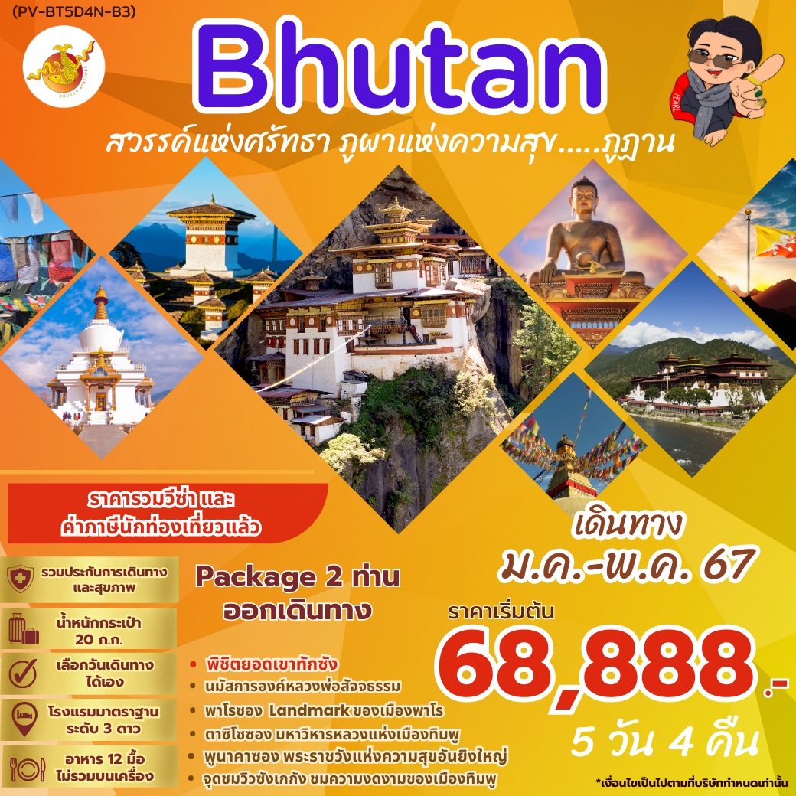
ทิมพู – พูนาคา – พาโร – วัดทักซัง
พิชิตวัดถ้ำพยัคฆ์เหิรทักซัง บนยอดหน้าผาสูงจากระดับน้ำทะเล 2,900 ม.
ชมความงดงามของ ป้อมปราการ พูนาคาซอง ที่สวยที่สุดแห่งภูฏาน
ขอพรศักดิ์สิทธิ์องค์พระศรีสัจธรรม พระพุทธรูปที่ประดิษฐาน ณ จุดสูงที่สุดในโลก
เพื่อความก้าวหน้าในอาชีพการงาน
ตารางเที่ยวบิน สายการบิน ภูฏาน แอร์ไลน์
(BHUTAN AIRLINE)
BKK-PBH  PBH-BKK | B3-701  B3-700 | 06.30 - 09.55  10.35 - 16.05
หรือ
BKK-PBH  PBH-BKK | B3-707  B3-700 | 10.00-13.50  10.35 - 16.05

ตารางการเดินทางท่องเที่ยว
วันที่ | รายการท่องเที่ยว | เช้า | เที่ยง | ค่ำ | โรงแรมที่พัก 3 ดาว หรือเทียบเท่า
1 | สนามบินสุวรรณภูมิ-เมืองพาโร-พิพิธภัณฑ์สถานแห่งชาติ-พาโรซอง-ทิมพู-ตาชิโชซอง- NATIONAL MEMORIAL CHORTEN |  |  |  | HOTEL AMODHARA  เมืองทิมพู
2 | ทิมพู-ที่ทำการไปรษณีย์-สวนสัตว์แห่งชาติ-พูนาคา-ผ่านชมป้อมซิมโตคาซอง-โดชูลาพาส-พูนาคาซอง |  |  |  | LOBESA HOTEL  เมืองพูนาคา
3 | พูนาคา-วัดชิมิลาคัง-ทิมพู-พระศรีสัจจธรรม-  จุดชมวิวซังเกกัง-พาโร |  |  |  | MANDALA HOTEL  เมืองพาโร
4 | พาโร-พิชิตวัดถ้ำพยัคฆ์เหินทักชัง-วัดคิงชู ลาคัง-  ข้อปปิ้งพาโรสตรีท-กรุงเทพฯ |  |  |  | MANDALA HOTEL  เมืองพาโร
5 | พาโร-กรุงเทพ |  |  | 

รายละเอียดโปรแกรมการเดินทาง
วันแรก สนามบินสุวรรณภูมิ-เมืองพาโร-พิพิธภัณฑ์สถานแห่งชาติ-พาโรซอง-ทิมพู-ตาชิโชซอง- NATIONAL MEMORIAL CHORTEN
04.00 /06.30 น. คณะพบกัน ณ จุดนัดหมาย สนามบินสุวรรณภูมิ ชั้น 4 เคาน์เตอร์ U สายการบิน BHUTAN AIRLINE (B3) โดยจะมีเจ้าหน้าที่ของบริษัทฯ คอยอำนวยความสะดวกในการ CHECK IN และโหลดสัมภาระต่างๆ แก่ท่าน
06.30 / 10.00 น. ออกเดินทางสู่ เมืองพาโร ประเทศภูฏาน โดย สายการบิน BHUTAN AIRLINE เที่ยวบินที่ B3-701/
B3-707 (มีบริการอาหารและเครื่องดื่มบนเครื่อง)
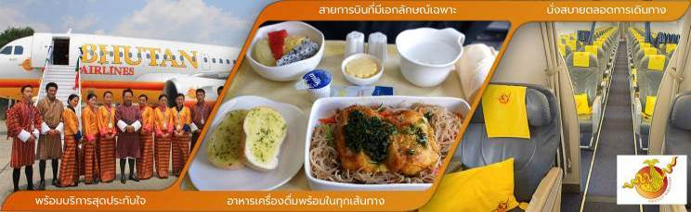
(เครื่องบินแวะรับส่งผู้โดยสารที่เมืองกัลกัตตา ประเทศอินเดียประมาณ 45 นาที ***ไม่ต้องลงจากเครื่อง***)

09.55/ 13.50 น. เดินทางถึง สนามบินพาโร ประเทศภูฏาน นำท่านผ่านพิธีการตรวจคนเข้าเมือง จากนั้นแต่ละท่านรับกระเป๋าสัมภาระที่โหลดตรวจเช็คให้เรียบร้อยและออกเดินทางเข้าสู่ตัว เมืองพาโร ประเทศภูฏาน เป็นประเทศเล็กๆที่เป็นดินแดนรวมแหล่งอารยธรรมต่างๆในอ้อมกอดแห่งขุนเขาหิมาลัย เป็นประเทศที่พุทธศาสนาแบ่งบานอยู่ท่ามกลางเทือกเขาหิมาลัย ประชาชนชาวภูฏานมีธรรมมะเป็นสิ่งยึดเหนี่ยวทางจิตใจ ประชาชนดำรงชีวิตกันอยู่อย่างเรียบง่ายไม่วุ่นวาย และความสุขของคนภูฏานวัดกันได้ที่ใจ..ความสุขอยู่ที่จิตใจที่มีแต่รอยยิ้ม..และความเป็นมิตรแก่ผู้คนทั้งโลก ทุกท่านจะได้สัมผัสบ้านเมืองที่ เมืองพาโรซึ่งเป็นเมืองที่ถูกโอบอยู่ในวงล้อมของขุนเขา บนระดับความสูง 2,280 เมตร มีแม่น้ำปาชูไหลผ่าน อาคารบ้านเรือนจะเป็นสไตล์ภูฏานแท้ กรอบหน้าต่างไม้ลวดลายสีสันสดใส
นำท่านเดินทางไม่ไกล ชม พิพิธภัณฑ์สถานแห่งชาติ (NATIONAL MUSEUM) พิพิธภัณฑ์แห่งนี้เป็นที่เก็บรวบรวมหน้ากากศิลปะแบบพุทธมหายาน นิกายตันตระ ภาพพระบฏ อาวุธ เหรียญกษาปณ์ เครื่องมือเครื่องใช้ไม้สอยต่างๆ รวมถึงจัดแสดงความหลากหลายทางธรรมชาติอันสมบูรณ์ของประเทศเพื่อให้ทุกท่านได้รู้จักภูฎานมากขึ้น ตรงข้ามกับอาคารพิพิธภัณฑ์ เป็นอาคารทรงกลมสีขาว เรียกว่า ตาซอง (TA DZONG) หรือ หอคอย เดิมใช้เป็นหอสังเกตุการณ์ข้าศึกศัตรู เนื่องจากตัว Dzong สร้างอยู่บนเนินสูง สามารถมองวิวตัวเมืองพาโรได้ครอบคลุม (นำทุกท่านถ่ายรูปด้านนอก เนื่องจากขณะนี้ Ta Dzong กำลังปิดปรับปรุง)
นำทุกท่านชม พาโรซอง (PARO DZONG) หรือ พาโรริงปูซอง ป้อมปราการและวิหารหลวงแห่งเมืองพาโร พาโรซองนับเป็นตัวอย่างสถาปัตยกรรมแบบภูฏานที่สมบูรณ์แบบที่สุด ทุกท่านจะเห็นถึงกำแพงสีขาวที่ก่อตัวขึ้นเป็นป้อมปราการสามารถเห็นได้ชัดเจนเป็น Landmark ของเมืองพาโร ตัวซองสร้างขึ้นในปี ค.ศ. 1644 โดย ท่านซับดรุง งาวัง นัมเกล พระอริยสงฆ์ ซึ่งเป็นผู้นำทางจิตวิญญานและเป็นผู้รวบรวมประเทศภูฏานให้เป็นปึกแผ่น รวมถึงเป็นผู้วางระบบการบริหารงานและระบอบปกครองประเทศ ปัจจุบันเป็นสถานที่ทำงานของรัฐบาล รวมทั้งเป็นที่ตั้งขององค์กรบริหารสงฆ์ประจำเขตปกครองนั้นๆ ทางเข้าพาโรซองมี สะพานแขวนไม้ทอดผ่านข้ามแม่น้ำ เป็นอีกจุดที่ควรถ่ายรูปเก็บภาพความประทับใจ
เที่ยง รับประทานอาหารเที่ยง ณ ภัตตาคาร
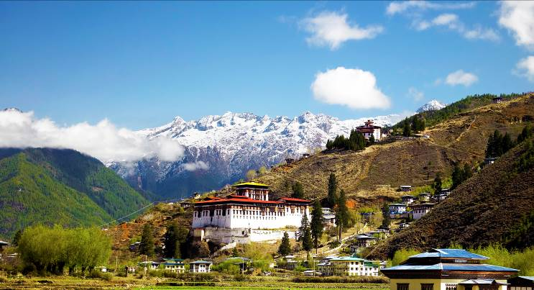

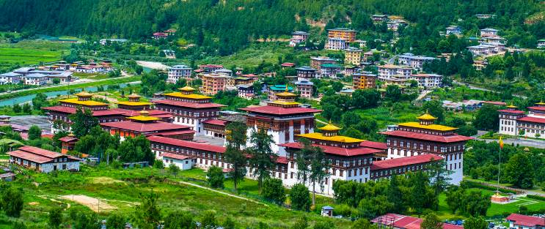
นำท่านเดินทางสู่ เมืองทิมพู เมืองหลวงของประเทศภูฏานตั้งแต่ปี ค.ศ. 1961 ใช้เวลาการเดินทางประมาณ 1 ชม. นำท่านเดินทางเขาชม ตาชิโชซอง (TASHISHO DZONG) มหาปราการแห่งศานาและวิหารหลวงแห่งเมืองทิมพู (วันธรรมดาเปิดหลัง16.30น. / เสาร์-อาทิตย์ เปิดทั้งวัน) ตาซิโซซอง หมายถึง ป้อมแห่งศาสนาอันเป็นมงคล สร้างในสมัยศตวรรษที่ 12 โดย ท่านซับดรุง งาวัง นัมเกล ปัจุบันเป็นสถานที่ทำงานของพระมหากษัตริย์ สถานที่ทำการของกระทรวงต่างๆ และวัด รวมทั้งเป็นพระราชวังฤดูร้อนของพระสังฆราช และบริเวณอันใกล้ท่านจะได้เห็นวังที่ประทับส่วนพระองค์ของพระราชาธิบดีจิกมี่ด้วย
นำท่านชม NATIONAL MEMORIAL CHORTEN อนุสรณ์มหาสถานแด่กษัตริย์รัชกาลที่ 3 แห่งประเทศภูฏานสร้างในปี ค.ศ.1974 มีผู้คนมากมายเดินทางมาแสวงบุญและสวดมนต์ประกอบพิธีกรรมทางศาสนาต่างๆ
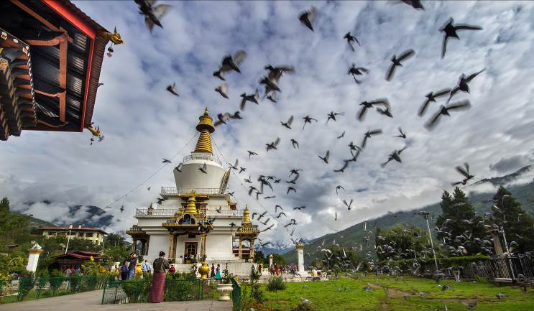
ค่ำ รับประทานอาหารค่ำ ณ ภัตตาคาร
จากนั้นเชิญทุกท่านพักผ่อนได้ตามอัธยาศัย ณ โรงแรม HOTEL AMODHARA หรือเทียบเท่า เมืองทิมพู
วันที่สอง ทิมพู-ที่ทำการไปรษณีย์-สวนสัตว์แห่งชาติ-พูนาคา-ผ่านชมป้อมซิมโตคาซอง-โดชูลาพาส-พูนาคาซอง
เช้า รับประทานอาหารเช้า ณ โรงแรมที่พัก
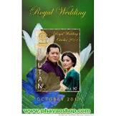
พาทุกท่านชม ที่ทำการไปรษณีย์ภูฏาน (BHUTAN POST OFFICE) ทุกท่านสามารถถ่ายรูปทำแสตมป์ที่ระลึก อีกทั้งสามารถเลือกซื้อดวงตราไปรษณียากรที่งดงามของภูฎาน มีให้เลือกหลายรูปแบบและราคา ทั้งรูปวิวทิวทัศน์ธรรมชาติ รูปวัดและป้อมปราการที่เรียกว่าซอง (Dzong) รูปสัตว์ รูปดอกไม้ต่างๆ ซึ่งดวงตราไปรษณียกรของภูฏานถือเป็นหนึ่งในของน่าซื้อที่ทุกท่านไม่ควรพลาด
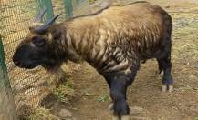
นำท่านชม สวนสัตว์แห่งชาติของประเทศภูฏาน และชมสัตว์ประจำชาติ ทาคิน ที่มีรูปร่างลักษณะพิเศษผสมระหว่างแพะกับวัว มีแห่งเดียวในประเทศภูฏานเท่านั้น ซึ่งครั้งนึ่งประเทศสหรัฐอเมริกาเคยเจรจาของไปเลี้ยงแต่ได้รับการปฏิเสธจากรัฐบาลประเทศภูฏาน ทาคิน เป็นสัตว์ในตำนานประวัติศาสตร์ของศาสนาพุทธ โดยเชื่อว่าท่านลามะ Drukpa Kunley เป็นผู้สร้างขึ้นจากซากโครงกระดูกของวัวและแพะที่ท่านได้ทานเป็นอาหารไปแล้ว เมื่อท่านลามะทานอิ่มก็ได้นำเอาหัวแพะไปต่อกับกระดูกวัวและดีดนิ้วหนึ่งที กองกระดูกก็กลับพลันมีชีวิตเป็น ตัวทาคิน วิ่งออกไปกินหญ้าในทุ่งหญ้าและสืบพันธุ์มาจนถึงปัจจุบันนี้
จากนั้นนำท่านเดินทางสู่ เมืองพูนาคา (PUNAKHA) พูนาคา เป็นเมืองหลวงเก่าของภูฏานจนถึงปี ค.ศ. 1955 ก่อนที่จะย้ายเมืองหลวงไปที่เมืองทิมพู ระยะทางประมาณ 72 กิโลเมตร (ใช้เวลาประมาณ 3 ชั่วโมง) ระหว่างทางท่านจะได้ชมวิวทิวทัศน์ของทุ่งนาขั้นบันไดและดอกไม้ที่บานตลอดเส้นทางสวยงามเป็นอย่างมาก ผ่านชม ป้อมซิมโตคาซอง (SIMTOKA DZONG) สร้างในปี ค.ศ.1629 ป้อมแห่งนี้มีชัยภูมิที่ถือเป็นยุทธศาสตร์ที่สำคัญแห่งเมืองทิมพู ถือเป็นป้อมปราการแห่งแรกที่ ท่านซับดรุง งาวัง นัมเกล สร้างขึ้น เนื่องจากเมืองพูนาคาอยู่ระดับความสูง 1,200 เมตรจากระดับน้ำทะเล ทำให้เมืองพูนาคามีอากาศอบอุ่นกว่าเมืองพาโรและเมืองทิมพู
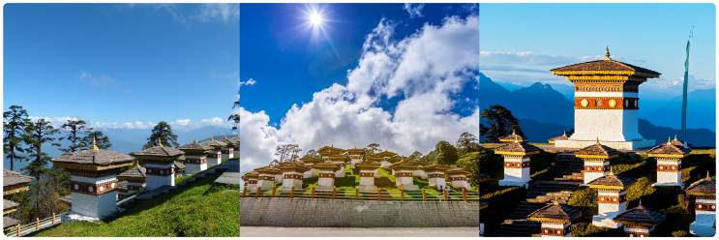
นำท่านแวะชม โดชูลาพาส (DOCHULA PASS) ชมความงามของ เจดีย์ดรุกวังเยลลาคัง สถูปแห่งชัยชนะ ชม 108 สถูป อนุสรณ์สถานที่มีต่อกองกำลังกลุ่มหัวรุนแรงที่ยึดพื้นที่ทางภาคใต้ของภูฏาน ตั้งอยู่บนระดับความสูง 3,150 เมตร จากระดับน้ำทะเล พร้อมดื่มด่ำธรรมชาติทิวทัศน์ของภูเขาหิมาลัยด้านตะวันตกอันตระการตา และยอดเขาต่างๆเรียงรายกัน รวมไปถึงยอดเขาที่สูงที่สุดอย่างกังกาพุนซุม ซึ่งมีความสูงถึง 7,540 เมตร จากนั้นเดินทางต่อสู่เมืองพูนาคา

เที่ยง รับประทานอาหารเที่ยง ณ ภัตตาคาร
จากนั้นนำท่านชม พูนาคาซอง (PUNAKHA DZONG) ป้อมปราการประจำเมืองพูนาคา สร้างขึ้นในปี 1637 โดยซับดรุง งาวังนัมเกล ซึ่งได้รับการขนานนามว่าเป็น พระราชวังแห่งความสุขอันยิ่งใหญ่ PALACE OF GREAT HAPPINESS และเป็นหนึ่งในป้อมปราการที่สวยงามที่สุดในภูฏาน เป็นป้อมที่สร้างเป็นอันดับสองของภูฏาน ในอดีตเมื่อครั้งเมืองพูนาคายังเป็นเมืองหลวง ป้อมแห่งนี้ได้ถูกใช้เป็นที่ทำการของรัฐบาล ปัจจุบันเป็นที่พักในฤดูหนาวของพระชั้นผู้ใหญ่ ป้อมนี้ตั้งอยู่ ณ บริเวณที่แม่น้ำ Pho chu และ แม่น้ำ Mo chu ไหลมาบรรจบกัน อีกทั้งเป็นสถานที่ท่านซับดรุง งาวัง นัมเกล มรณภาพที่นี่ และปัจจุบันก็ได้เก็บรักษาร่างของท่านอยู่ภายใน ท่านจะได้เห็น ลามะ (พระสงฆ์) จำนวนมากที่กำลังศึกษาพระธรรมและสวดมนต์
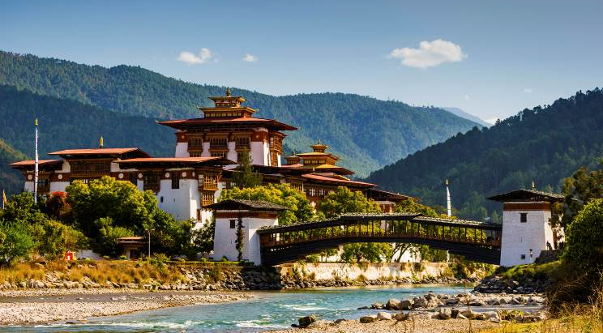

พิเศษ!!! พาทุกท่านสัมผัสประสบการณ์แปลกใหม่เร้าใจกว่าเดิม ด้วยการล่องแก่งที่แม่น้ำ Mo Chu วิวอันตระการตากับขุนเขารูปช้างหมอบ และ Punaka Dzong ที่สวยงาม เพียงท่านละ
กรณีล่องเรือ 2-4 คน ราคา 3,500 บาท / ท่าน / เรือ 1 ลำ
กรณีล่องเรือ 4-6 คน ราคา 2,500 บาท / ท่าน / เรือ 1 ลำ
กรณีล่องเรือ 6-8 คน ราคา 2,000 บาท / ท่าน / เรือ 1 ลำ
(ล่องแก่งไม่ได้รวมในค่าทัวร์ แต่เป็น Optional ทัวร์เพื่อจัดให้แก่ลูกค้าที่สนใจเท่านั้น ไม่ได้เป็นการบังคับขายแต่อย่างใด ส่วนท่านใดไม่สะดวกหรือไม่ประสงค์ล่องแก่ง ทางบริษัทฯ จะนำทุกท่านไปชมตลาดพื้นเมือง และ ไปชุดชมวิว ที่สวยที่สุดในเมืองพูนาคาแทน โดยไม่มีค่าใช้จ่ายเพิ่มเติม)
ค่ำ รับประทานอาหารค่ำ ณ ภัตตาคาร
จากนั้นเชิญทุกท่านพักผ่อนได้ตามอัธยาศัย ณ โรงแรม LOBESA HOTEL หรือเทียบเท่า เมืองพูนาคา
วันที่สาม พูนาคา-วัดชิมิลาคัง-ทิมพู-พระศรีสัจจธรรม-จุดชมวิวซังเกกัง-พาโร
เช้า รับประทานอาหารเช้า ณ โรงแรมที่พัก
นำท่านเดินขึ้นเนินไปชม วัดชิมิลาคัง (CHIMI LAKANG) (ใช้เวลาเดินประมาณครึ่งชั่วโมง) วัดที่อยู่บนยอดเนินกลางหุบเขา สร้างขึ้นในปี ค.ศ.1499 โดยลามะที่มีชื่อเสียงมาก นามว่า ท่าน LAMA DRUKPA KUNLEY ที่วัดแห่งนี้ชาวบ้านเชื่อกันว่าหากใครมาอธิษฐานขอบุตรก็จะได้สมใจ
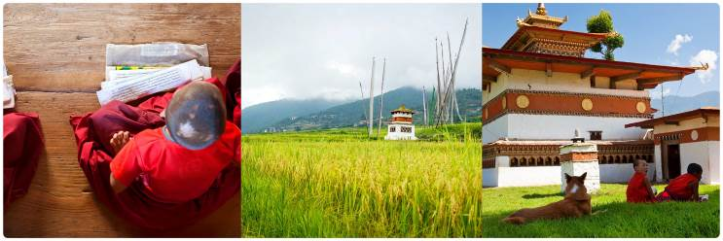

นำท่านเดินทางกลับสู่ เมืองทิมพู (THIMPHU) ตามเส้นทางเดิม ชมทัศนียภาพสองข้างทางและเทือกเขาหิมาลัยที่มีความสวยงาม ที่จะเป็นประสบการณ์ที่ดีที่ได้มาเยือนภูฏาน
เที่ยง รับประทานอาหารเที่ยง ณ ภัตตาคาร
จากนั้นนำท่าน สักการะองค์หลวงพ่อสัจจธรรม ที่ตั้งอยู่สูงที่สุดในโลก และได้รับความร่วมมือจากเศรษฐีชาวสิงค์โปร์ บริจาคเงินซื้อที่ดินและสร้างพระพุทธรูป ให้แก่รัฐบาลประเทศภูฏานให้ท่านไหว้ขอพรเพื่อเป็นศิริมงคล
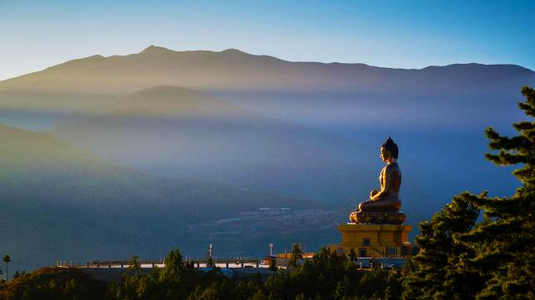

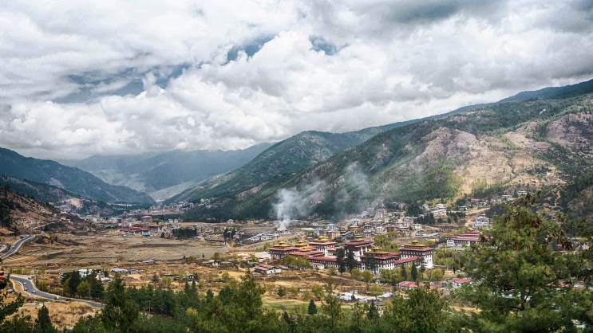
นำท่านชม จุดชมวิวซังเกกัง (SANGAYGANG VIEW POINT) จุดชมวิวทิวทัศน์ที่สวยงามของหุบเขาเมืองทิมพู อิสระให้ท่านเก็บภาพความประทับใจ

จากนั้นนำทุกท่านเดินทางสู่ เมืองพาโร (PARO) ใช้เวลาประมาณ 1 ชั่วโมง
ค่ำ รับประทานอาหารค่ำ ณ ภัตตาคาร
จากนั้นเชิญทุกท่าน พักผ่อนได้ตามอัธยาศัย ณ โรงแรม MANDALA HOTEL หรือเทียบเท่า เมืองพาโร

วันที่สี่ พาโร-พิชิตวัดถ้ำพยัคเหินทักชัง-วัดคิงชู ลาคัง-ข้อปปิ้งพาโรสตรีท-กรุงเทพฯ
เช้า รับประทานอาหารเช้า ณ โรงแรมที่พัก
นำท่านออกเดินทางสู่ วัดถ้ำพยัคฆ์เหินทักซัง (TAKSHANG) เป็นมหาวิหารศักดิ์สิทธิ์ เป็นสถานที่ที่ องค์กูรูปัทมสัมภวะ ได้เดินทางมาบำเพ็ญภาวนาและเจริญสมาธิอยู่ในถ้ำบนชะง่อนเขา ตั้งแต่ศตวรรษที่ 8 และท่านก็ยังเป็นผู้นำเอาศาสนาพุทธเข้ามาเผยแผ่ยังดินแดนแห่งนี้ ตามความเชื่อของชาวภูฏานกล่าวว่าท่านได้เหาะมาบนหลังเสือตัวเมีย มายังหน้าผาแห่งนี้เพื่อทำวิปัสนากรรมฐาน จึงได้ชื่อว่า ถ้ำเสือ (TIGER NEST) หลังจากที่สำเร็จสมาธิแล้ว ท่านจึงได้สร้างศาสนสถานแห่งนี้ขึ้น ชาวภูฏานมีความเชื่อว่าครั้งหนึ่งในชีวิต จะต้องได้ขึ้นมาแสวงบุญ เพื่อความเป็นสิริมงคลและเจริญก้าวหน้าของชีวิต การเดินทางมายังสถานที่แห่งนี้ รถจะสามารถขึ้นได้แค่เนินเขาเท่านั้น จากนั้นทุกท่านสามารถเลือกเดินทางได้ 2 แบบ คือ เดินเท้า หรือ ขี่ม้า เท่านั้น ราคาทัวร์ ไม่ร่วมค่าขี่ม้า ประมาณ 30USD/ท่าน (เนื่องจากปริมาณคนจูงม้าไม่เพียงพอต่อจำนวนนักท่องเที่ยว จึงอาจทำให้เกิดอันตรายในการเดินทางได้ ทั้งนี้ทางบริษัทฯจึงแนะนำให้เดินเท้าขึ้นเขาจะปลอดภัยกว่า แต่ถ้าท่านใด มีทักษะในการขี่ม้าขึ้นเขา หรือ อยากผจญภัย รบกวนแจ้งบริษัทฯล่วงหน้าเพื่อทำการจองม้าให้ท่าน ไม่เสียค่าใช้จ่ายเพิ่มเติม) ขึ้นไปยังวัด เส้นทางเป็นเนินเขาและมีหน้าผาสูงชันราว 3,000 เมตรจากด้านล่าง แนะนำนักท่องเที่ยวค่อยๆ เดินขึ้นไปช้าๆ ราว 2 ชม. จะถึงจุกพักครึ่งทาง พักดื่มน้ำชา กาแฟ ) จากนั้นเดินทางต่ออีกราว 1 ชม.ก็จะถึงสุดทางดินลูกรังสุดท้าย จากนั้นเส้นทางจะเปลี่ยนเป็นบันไดขึ้นลง 700 ขั้น สู่ยัง วัดทักซัง ด้านใน นำทุกท่านสักการะสิ่งศักดิ์สิทธิ์ และ ชมความงามของธรรมชาติที่สรรค์สร้างอย่างวิจิตรลงตัว
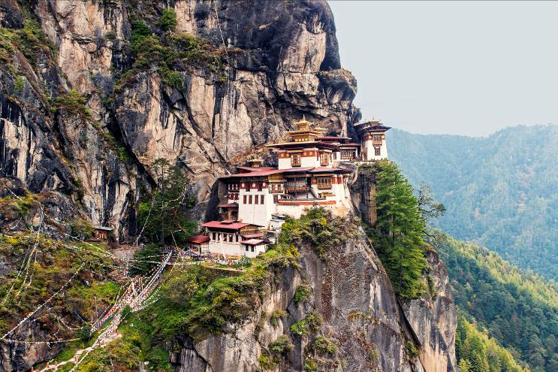

เที่ยง รับประทานอาหารเที่ยง ณ ภัตตาคารด้านบนระหว่างทางขึ้นทักซัง
นำทุกท่านเดินเท้าลงจากเขา (ไม่สามารถอนุญาติให้นั่งม้าลงมาด้านล่างได้ เนื่องจาก อันตรายเป็นอย่างมากต่อตัวผู้เดินทาง) จากนั้นเดินทางต่อสู่ วัดคิชู ลาคัง (KICHU LAKHANG) หนึ่งในวัดที่เก่าแก่ในประเทศภูฏาน สมัยศตวรรษที่ 7 วัดนี้เป็นวัดที่มีความเชื่อว่าสร้างไว้เพื่อตรึงเท้าซ้ายของนางยักษ์ตนหนึ่งที่นอนทอดร่างปิดทับประเทศทิเบตและเทือกเขาหิมาลัยไว้ จากนั้นเพลิดเพลินกับการช้อปปิ้ง ณ พาโรสตรีท (PARO STREET) อิสระให้ท่านเลือกซื้อของฝากของที่ระลึก ตามอัธยาศัย
ค่ำ รับประทานอาหารค่ำ ณ ภัตตาคาร พร้อมชม การแสดงท้องถิ่นของชาวภูฎาน แสดงวัฒนธรรมประเพณีอันดีงามของชาวภูฎานในเทศกาลงานประเพณีต่างๆ (ในกรณีที่ผู้เดินทาง 10 ท่านขึ้นไป)
จากนั้นเชิญทุกท่าน พักผ่อนได้ตามอัธยาศัย ณ โรงแรม MANDALA RESORT หรือเทียบเท่า เมืองพาโร
วันที่ห้า พาโร-กรุงเทพ
เช้า รับประทานอาหารเช้า ณ โรงแรมที่พัก
นำท่านเดินทางสู่ สนามบินพาโร เพื่อนำท่านเดินทางสู่กรุงเทพฯ
10.35 น. เหิรฟ้าสู่ กรุงเทพฯ โดยสายการบิน BHUTAN AIRLINES เที่ยวบินที่ B3-700
(มีบริการอาหารและเครื่องดื่มบนเครื่อง)
(เครื่องบินแวะรับส่งผู้โดยสารที่เมืองกัลกัตตา ประเทศอินเดียประมาณ 45 นาที ***ไม่ต้องลงจากเครื่อง***)
16.05 น. เดินทางถึงกรุงเทพฯ โดยสวัสดิภาพ พร้อมความประทับใจในการบริการ

ในกรณีที่ผู้โดยสารอยู่ต่างจังหวัด หากมีการออกบัตรโดยสารรถทัวร์, รถไฟ หรือตั๋วเครื่องบินภายในประเทศ
กรุณาแจ้งให้เจ้าหน้าที่ของบริษัทฯทราบทุกครั้งก่อนทำการออกตั๋วทุกประเภท
มิฉะนั้นทางบริษัทฯจะไม่รับผิดชอบความเสียหายที่เกิดขึ้นในกรณีที่ทัวร์มีการยกเลิกการเดินทาง
หรือเปลี่ยนแปลงเที่ยวบิน

อัตราค่าบริการ
อัตราค่าบริการ สำหรับ 2-10 ท่าน เดินทางไม่มีหัวหน้าทัวร์ // ออกเดินทาง 15 ท่าน มีหัวหน้าทัวร์
กำหนดการเดินทาง | ราคาผู้ใหญ่  (พักห้องละ 2-3 ท่าน) | ราคาเด็กเสริมเตียง  (พักกับผู้ใหญ่ 2 ท่าน) | ราคาเด็กไม่เสริมเตียง  (พักกับผู้ใหญ่ 2 ท่าน) | พักเดี่ยวเพิ่ม
BKK-PBH B3 701 06.30-09.55
PBH-BKK B3 700 10.35-16.05
26-30 ม.ค. 67  23-27 ก.พ. 67  08-12 มี.ค. 67  22-26 มี.ค. 67  05-09 เม.ย. 67 | 68,888.- | 68,888.- | 67,888.- | 7,900. -
12-16 เม.ย. 67  สงกรานต์ | 69,888.- | 69,888.- | 68,888 | 7,900. -
31 พ.ค. – 04 มิ.ย. 67 | 68,888.- | 68,888.- | 67,888.- | 7,900. -
BKK-PBH B3 707 10.00-13.50
PBH-BKK B3 700 10.35-16.05
10-14 ก.พ. 67 | 68,888.- | 68,888.- | 67,888.- | 7,900. -
13-17 เม.ย. 67  สงกรานต์ | 69,888.- | 69,888.- | 68,888 | 7,900. -
01-05 พ.ค. 67  22-26 พ.ค. 67 | 68,888.- | 68,888.- | 67,888.- | 7,900. -
ท่านสามารถกำหนดวันเดินทางได้เองนอกเหนือจากวันที่ในตาราง

สงวนสิทธิ์
- ในการเปลี่ยนแปลงราคา เหตุมาจากอัตราแลกเปลี่ยนและราคาตั๋วเครื่องบินหรือประกาศจากรัฐบาลประเทศภูฎาน
- เดินทางไม่ถึง 15 ท่าน แต่ไม่ต่ำกว่า 6 ท่าน จะไม่มี หัวหน้าทัวร์ จากเมืองไทย แต่ทุกท่านยังสามารถเดินทางด้วยตัวเองได้ โดยไม่ต้องจ่ายเงินเพิ่ม โดยที่มี ไกด์ท้องถิ่น (English speaking guide)

อัตรานี้รวม
- ค่าตั๋วเครื่องบิน ไป-กลับ ชั้นประหยัดโดยสายการบิน Bhutan Airlines (กระเป๋าเดินทาง น.น. ไม่เกิน 20 ก.ก. / ท่าน)
- ค่าภาษีสนามบินทุกแห่ง ภาษีน้ำมัน ค่าประกันภัยทางอากาศ
- ค่ารถนำเที่ยวภายในประเทศภูฎาน
- ไกด์ท้องถิ่นภาษาอังกฤษ คอยอำนวยความสะดวกตลอดการเดินทาง
- หัวหน้าทัวร์จากประเทศไทย (ในกรณีที่มีผู้เดินทางตั้งแต่ 15 ท่านขึ้นไป)
- ค่าโรงแรมที่พัก มาตรฐาน Tourist Class 2 ท่าน ต่อ 1 ห้อง
- ค่าวีซ่าภูฏาน
- ค่าบัตรเข้าชมสถานที่ ค่าพาหนะ หรือรถรับ – ส่ง ระหว่างนำเที่ยว
- ค่าอาหารมาตรฐานตามรายการ
- ค่าประกันอุบัติเหตุในการเดินทางวงเงิน 1,000,000 บาท ค่ารักษาพยาบาล 500,000 บาท วงเงินคุ้มครองอาหารเป็นพิษ (โดยแพทย์จะต้องระบุในใบรับรองแพทย์ว่า ”อาหารเป็นพิษเท่านั้น”) (หมายเหตุ: ค่าประกันอุบิติเหตุสำหรับเด็กที่มีอายุต่ำกว่า 6 เดือน และ ผู้ใหญ่อายุมากกว่า 75 ปี ทางบริษัทประกันฯจะชดใช้ค่าสินไหมทดแทนเพียงครึ่งหนึ่งของสัญญาฯ)

อัตรานี้ไม่รวม
- ค่าจัดทำหนังสือเดินทาง
- ภาษีต่างๆ เช่น ภาษีมูลค่าเพิ่ม 7% ภาษีหัก ณ ที่จ่าย 3% ฯลฯ
- ค่าใช้จ่ายส่วนตัวอื่นๆ นอกเหนือจากรายการทัวร์
- ค่าน้ำหนักกระเป๋าที่เกินกว่าสายการบินกำหนด 20 กก.
- ค่าใช้จ่ายอื่นๆที่ไม่ได้ระบุอยู่ในโปรแกรมทัวร์
- ค่าอาบน้ำแร่หิน (Hot Stone Bath)
- ราคาไม่ร่วมค่าขี่ม้าขึ้นวัดทักซัง 30 USD/ท่าน
8. ค่าทิปสำหรับมัคคุเทศก์ท้องถิ่น 3 USD ต่อวัน รวม 5 วัน = 15 USD
ค่าทิปสำหรับคนขับรถ 2 USD ต่อวัน รวม 5 วัน = 10 USD
ค่าทิปสำหรับหัวหน้าทัวร์จากเมืองไทย 3 USD ต่อวัน รวม 5 วัน = 15 USD รวมเป็น 40 USD/ท่าน

เอกสารที่ใช้ในการยื่นวีซ่า (ทางบริษัทฯ จะทำการยื่นวีซ่าให้หลังจากที่ท่านชำระเงินเต็มจำนวนแล้วเท่านั้น)
- ไฟล์สแกนสี (เจนเต็มหน้า ไม่ตกขอบ)หนังสือเดินทางที่มีอายุใช้งานเหลือ มากกว่า 6 เดือนก่อนเดินทาง
- หากผู้เดินทาง ไม่สะดวกสแกน ก็สามารถใช้โทรศัพท์ถ่ายรูปได้ แต่ขอจัดเจน และขนาดไฟล์ใหญ่มากพอ
- หากไม่แน่ใจว่า สามารถ ใช้ได้หรือไม่ สามารถ ส่งมาให้ทีมงานตรวจสอบก่อนได้
- ไฟล์สแกนสี รูปถ่ายหน้าตรง
- อาจมีการร้องขอเอกสารใหม่ หากไม่ผ่านการอนุมัติวีซ่าจากทางประเทศภูฎาน

ตัวอย่างการสแกนเอกสารที่ใช้ในการยื่นวีซ่า


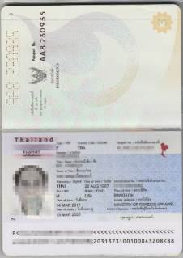

เงื่อนไขการจองทัวร์
- หลังจากการจอง ต้องชำระเงิน มัดจำทันที ท่านละ 35,000 บาท / ท่าน เนื่องจาก ตั๋วเครื่องบิน จะต้องออกทันทีหลังจากมีการยืนยันการจอง มิฉะนั้น ที่นั่งจากสายการบิน จะไม่ Confirm และ จะต้อง โอนเงินส่วนที่เหลือ ก่อนการเดินทาง อย่างน้อย 14 วัน
- เงื่อนไขการยกเลิก: หลังจากชำระเงินมัดจำแล้ว ทางบริษัทฯขอสงวนสิทธิ์ในการคืนเงิน เนื่องจาก ทางบริษัทฯจะต้องออกตั๋วเครื่องบิน ให้ผู้โดยสารทันที เพื่อการยืนยันการเดินทางกับทางสายการบิน
- หลังจาก จ่ายเงินเต็มจำนวนแล้ว ทางบริษัทฯจะคิดค่าใช้จ่ายตามความเป็นจริงที่เกิดขึ้นในขณะนั้น และจะทำการคืนเงินที่เหลือ หลังจากหักค่าใช้จ่ายแล้วให้กับผู้เดินทาง
- บริษัทฯ ขอสงวนสิทธิ์ ที่จะเปลี่ยนแปลงรายละเอียดบางประการในทัวร์นี้ เมื่อเกิดเหตุจำเป็นสุดวิสัยจนไม่อาจแก้ไขได้และจะไม่รับผิดชอบใดๆ ในกรณีที่สูญหาย สูญเสีย หรือได้รับ บาดเจ็บ ที่นอกเหนือความรับผิดชอบของหัวหน้าทัวร์และเหตุสุดวิสัยบางประการ เช่น การนัดหยุดงาน หรือ ภัยธรรมชาติ หรือ จลาจล เป็นต้น
- เนื่องจากรายการทัวร์นี้เป็นแบบเหมาจ่ายเบ็ดเสร็จ หากท่านสละสิทธิ์การใช้บริการใดๆตามรายการ หรือ ถูกปฎิเสธการเข้าประเทศไม่ว่า กรณีใดๆ ก็ตาม ทางบริษัทฯ ขอสงวนสิทธิ์ ไม่คืนเงินทุกกรณี
- เมื่อท่านได้ชำระเงินมัดจำหรือทั้งหมด ไม่ว่าจะเป็นการชำระผ่านตัวแทนของบริษัทฯ หรือ ชำระโดยตรงกับทางบริษัทณ ทางบริษัทฯ จะขอถือว่าท่านได้รับทราบและยอมรับเงื่อนไขต่างๆ ที่บริษัทฯได้ระบุไว้แล้วข้างต้น
- กำหนดการเดินทางอาจจะมีการเปลี่ยนแปลงได้เพื่อความเหมาะสม ทั้งนี้ทางบริษัทฯ จะยึดถือผลประโยชน์ตลอดจนความปลอดภัยของลูกค้าเป็นหลักสำคัญ
- สำหรับ ผู้โดยสาร ที่ไม่ได้ถือ Passport ไทย หรือ Passport ต่างด้าว ผู้โดยสารต้องรับผิดชอบเรื่องเอกสาร Visa เข้าออกเมืองไทยเอง หรือ การแจ้งเข้าแจ้งออกประเทศไทยเอง ทางบริษัทฯทัวร์ จะไม่รับผิดชอบในกรณี ที่ด่านตรวจคนเข้าเมืองของประเทศไทยปฏิเสธในการเข้าและออกจากประเทศ
- บริษัทจะไม่รับผิดชอบ หรือ คืนเงินค่าทัวร์ ในกรณีที่ท่านถูกปฏิเสธในการให้วีซ่า หรือ ปฏิเสธเข้าเมือง ในทุกกรณี
- ในกรณีที่ท่านผู้โดยสารต้องการใช้พาสปอร์ตเล่มสีน้ำเงิน (ราชการ) ในการเดินทาง บริษัทฯ ขอสงวนสิทธิ์ไม่รับผิดชอบใดๆในการที่ท่านอาจจะถูกปฏิเสธมิให้เข้าเมือง เพราะโดยปกติในการท่องเที่ยวจะใช้เล่มสีเลือดหมู
- บริษัทฯ ขอสงวนสิทธิ์ยกเลิกการเดินทางก่อนล่วงหน้า 14 วัน ในกรณีที่ไม่สามารถทำกรุ๊ปได้ไม่ถึงจำนวนอย่างน้อย 15 ท่านซึ่งในกรณีนี้ทางบริษัทฯ ยินดีคืนเงินให้ทั้งหมด หรือจัดหาคณะทัวร์อื่นให้ถ้าต้องการ
- บริษัทฯ ไม่รับผิดชอบค่าเสียหายในเหตุการณ์ที่เกิดจากสายการบิน ภัยธรรมชาติ ปฏิวัติ และอื่น ๆ ที่นอกเหนือการควบคุมของทางบริษัทฯ หรือ ค่าใช้จ่ายเพิ่มที่เกิดขึ้นทางตรง หรือทางอ้อม เช่น การเจ็บป่วย การถูกทำร้าย การสูญหาย ความล่าช้า หรืออุบัติเหตุต่าง
- ราคานี้คิดตามราคาบัตรโดยสารเครื่องบิน ณ ปัจจุบัน หากมีการปรับราคาบัตรโดยสารสูงขึ้น ตามอัตราค่าน้ำมันหรือ ค่าเงินแลกเปลี่ยน ทางบริษัท สงวนสิทธิ์ที่จะปรับราคา ตามสถานการณ์ดังกล่าว
- ภาพที่ใช้ในการประกอบการทำโปรแกรมใช้เพื่อความเข้าใจในมุมมองสถานที่ท่องเที่ยว ภาพใช้เพื่อการโฆษณาเท่านั้น

หนังสือเดินทางต้องมีอายุเหลือใช้งานไม่น้อยกว่า 6 เดือน นับจากวันเดินทาง

และมีหน้าที่เหลือไว้ประทับตราไม่น้อยกว่า 2 หน้า

** กรณี ถือหนังสือเดินทางต่างชาติ โปรดสอบถามข้อมูลเพิ่มเติม **

